Областное государственное казенное специальное (коррекционное) образовательное учреждение для обучающихся, воспитанников с ограниченными возможностями здоровья «Специальная (коррекционная) общеобразовательная школа - интернат III-IV вида Костромской области»

Урок внеклассного чтения
«Юные герои»
4 класс

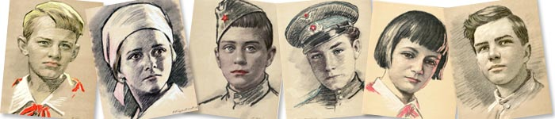

Учитель начальных классов
высшей категории
Виноградова Ольга Сергеевна

2014-2015 уч. г.
Цель: расширить знания учащихся об участии детей и подростков в Великой Отечественной войне, их мужестве, стойкости, героизме.
Задачи:
- Совершенствовать подготовку учащихся к самостоятельному выбору и чтению книг
- Развивать читательский кругозор, навыки чтения.
- Воспитывать чувство гордости, уважения к ветеранам войны.
- Воспитывать патриотизм, гордость за свою Родину и её героев.
- Оборудование:
- презентация
- выставка книг о пионерах-героях
- портреты пионеров-героев
- музыкальное сопровождение

Ход урока:
1.Организациооный момент.
Слайд № 1
2. Актуализация знаний. Постановка целей урока.
Слайд № 2
Ребята, каждый год мы с вами говорим о Великой Отечественной войне. Давайте вспомним, что мы знаем об этом событии?
Слайд № 3
70 лет отделяет нас от Великой отечественной войны. Наша страна изменилась. Она стала богаче, краше, величественнее. Но мы не забыли и вспоминаем тех, кто сражался на фронтах, пожертвовал собой ради великой Победы.. Многие ветераны уже ушли из жизни, но память о их подвигах до сих пор жива.
Слайд № 4.
Рядом со взрослыми воевали и юные герои, чуть, чуть постарше вас. До войны это были самые обыкновенные мальчики и девочки. Учились как вы сейчас, помогали взрослым, играли, разбивали носы и коленки. Их имена знали только родные, одноклассники и друзья.
Слайд № 5
Пришёл час испытаний. На их хрупкие плечи легли тяжесть бедствий, горе военных лет. Ушли на фронт, сражались рядом со старшими - отцами, братьями. Они оставили школьные парты. Домашним заданием было отстоять свою родину, дом. И не на миг не дрогнули юные сердца. Сражались повсюду: на море, в небе, в партизанских отрядах, в катакомбах, в подполье. И назвали их люди героями.
Сегодняшний урок внеклассного чтения мы посвятим детям-героям войны.
Слайд № 6
Детям военных лет, предстояло не просто жить, им, мальчишкам и девчонкам, предстояло бороться с врагом, защищать свой народ, свою Родину. Они совершили истинный подвиг. Их имена будут вечно в нашей памяти.
К сегодняшнему уроку вы подготовили рассказы о юных пионерах-героях.

Слайд № 7
Лёня Голиков
- Родился 17 июня 1926г. в деревне Лукино Новгородской области в семье рабочего
- Окончил 5 классов. Работал на фанерном заводе № 2 посёлка Парфино
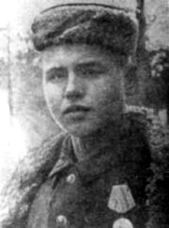
- Лёня Голиков собирал сведения о численности и вооружении врагов. Используя его данные, партизаны освободили свыше тысячи военнопленных, разгромили несколько фашистских гарнизонов, спасли многих советских людей от угона в Германию. Сам Лёня уничтожил 78 фашистских солдат и офицеров, участвовал в подрыве 27 железнодорожных и 12 шоссейных мостов, 8 автомашин с боеприпасами. Когда фашисты заняли родную деревню Лени, он ушел в партизаны. Леня не раз ходил в разведку, приносил сведения о расположении фашистских частей. 13 августа 1942 г. Леня с партизанами отправился в разведку к шоссе. Выполнив задание, партизаны уходили в лес, Леня шел последним. В это время вдали показалась немецкая штабная машина. Леня швырнул гранату. Машину подбросило. Из кабины выскочил гитлеровец с портфелем и побежал. Около 1 км. Леня бежал за ним, наконец, он сразил врага последним патроном. Это был немецкий генерал. Портфель с важными документами Леня доставил в партизанский штаб. И они немедленно были отправлены в Москву. Из Москвы пришла радиограмма - предлагали представить к высшей награде всех участников операции по захвату важных документов. Но мальчику не удалось узнать о своем награждении. Он погиб 24 февраля 1943 г.
Слайд 8
В Великом Новгороде воздвигнут памятник Лене Голикову, в Псковской области на месте подвига поставлен мемориальный знак.
Слайд 9
Марат Казей
- Война обрушилась на белорусскую землю. В деревню, где жил Марат с мамой Анной Александровной . Он должен был идти в пятый класс, но фашисты превратили школу в казарму.
- Во время войны Анна Казей прятала у себя раненых партизан, за что в 1942 году была повешена немцами в Минске. После смерти матери Марат со старшей сестрой Ариадной(на фото) ушли в партизанский отряд. 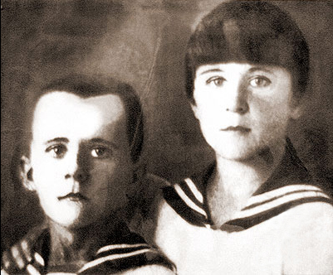
- Он стал разведчиком в штабе партизанской бригады. Проникал во вражеские гарнизоны и доставлял командованию важные сведения.
- Кроме разведок, участвовал в рейдах и диверсиях. Вместе с опытными подрывниками Марат минировал железную дорогу. Участвовал в боях, проявлял мужество и бесстрашие.
- За смелость и отвагу в боях награждён орденом Отечественной войны 1-й степени, медалями «За отвагу» (раненый, поднял партизан в атаку) и «За боевые заслуги».
- Возвращаясь из разведки и окружённый немцами, Марат Казей сражался до последнего патрона, а потом подорвал себя и врагов гранатой.

Слайд 10
Звание Героя Советского Союза Марату Казею присвоено в 1965 году — через 21 год после гибели.
В Минске герою установлен памятник, изображающий юношу за мгновение до геройской смерти.
Слайд 11
Валя Котик
- Родился в 1930 в украинском селе Хмелёвка в крестьянской семье
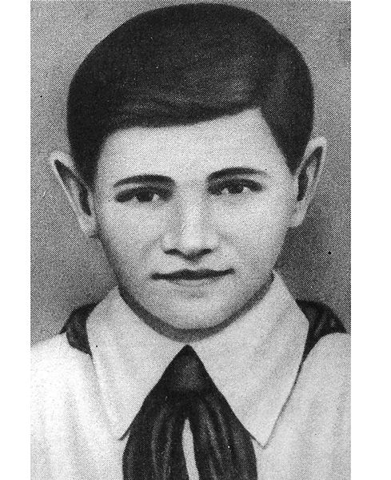
- К началу войны он только перешёл в 6 класс. Осенью 1941 года вместе с товарищами убил главу полевой жандармерии близ г. Шепетовки, швырнув гранату в машину, в которой тот ехал. С 1942 года был связным шепетовской подпольной организации, затем участвовал в боях. С августа 1943 года в партизанском отряде имени Кармелюка, был дважды ранен. В октябре 1943 года он обнаружил подземный телефонный кабель, который вскоре был подорван. Связь захватчиков со ставкой Гитлера в Варшаве прекратилась. Внёс он также свой вклад в подрыв шести железнодорожных эшелонов и склада.
- 29 октября 1943 года, будучи в дозоре, заметил карателей, собиравшихся устроить облаву на отряд. Убив офицера, он поднял тревогу, и, благодаря его действиям, партизаны успели дать отпор врагу.
- В бою за город Изяслав в Хмельницкой области 16 февраля 1944 года был смертельно ранен и на следующий день скончался. Похоронен в центре парка города Шепетовка. В 1958 году Вале посмертно присвоено звание Героя Советского Союза.

Слайд 12
Во многих городах менем Вали Котика были названы улицы.
В 1957 году на Одесской киностудии был снят фильм «Орлёнок», посвящённый Вале Котику и Марату Казею.
В Москве, в Шепетовке, в Боре установлены памятники юному герою.
Слайд 13
Зина Портнова
- Родилась 20 февраля 1926 года в городе Ленинграде в семье рабочего. Окончила 7 классов.
- В начале июня 1941 года приехала на школьные каникулы в деревню Зуя Витебской области (Белоруссия). После вторжения гитлеровцев на территорию СССР Зина Портнова оказалась на оккупированной территории. С 1942 года член Обольской подпольной организации «Юные мстители», руководителем которой была будущий Герой Советского Союза Е. С. Зенькова, член комитета организации. В подполье была принята в ВЛКСМ.
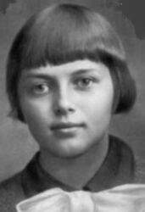
- Участвовала в распространении листовок среди населения и диверсиях против захватчиков. Работая в столовой курсов переподготовки немецких офицеров, по указанию подполья отравила пищу. Во время разбирательств, желая доказать немцам свою непричастность, попробовала отравленный суп. Чудом осталась жива.
- С августа 1943 года разведчик партизанского отряда им. К. Е. Ворошилова. В декабре 1943 года, возвращаясь с задания по выяснению причин провала организации «Юные мстители», схвачена в деревне Мостище и опознана некой Анной Храповицкой. На одном из допросов в гестапо деревни Горяны (Белоруссия), схватив со стола пистолет следователя, застрелила его и ещё двух гитлеровцев, пыталась бежать, была схвачена. После пыток расстреляна в тюрьме г. Полоцка.
Слайд 14
- В 1958 году Зинаиде Портновой было посмертно присвоено звание Героя Советского Союза с награждением орденом Ленина
- На аллее Героев перед Шумилинским историко-краеведческим музеем на гранитной плите выбиты портрет и имя З.М.Портновой
Имя Зины Портновой присвоено улице в Кировском районе Санкт-Петербурга
Слайд 15
Галя Комлева
- Когда началась война, и фашисты приближались к Ленинграду, для подпольной работы в поселке Тарновичи - на юге Ленинградской области - была оставлена вожатая средней школы Анна Петровна Семенова. Для связи с партизанами она подобрала самых надежных своих пионеров, и первой среди них была Галина Комлева. Веселая, смела, любознательная девочка за шесть своих школьных лет была шесть раз награждена книжками с подписью: "За отличную учебу".
- Юная связная приносила от партизан задания своей вожатой, а ее донесения переправляла в отряд вместе с хлебом, картошкой, продуктами, которые доставали с большим трудом. Однажды, когда посыльный из партизанского отряда не пришел в срок на место встречи, Галя, полузамерзшая, сама пробралась в отряд, передала донесение и, чуть погревшись, поспешила назад, неся новое задание подпольщикам.
- Вместе с комсомолкой Тасей Яковлевой Галя писала листовки и ночью разбрасывала их по поселку. Фашисты выследили, схватили юных подпольщиков. Два месяца держали в гестапо. Жестоко избив, бросали в камеру, а утром снова выводили на допрос. Ничего не сказала врагу Галя, никого не выдала. Юная патриотка была расстреляна.
Слайд 16
Подвиг Гали Комлевой Родина отметила орденом Отечественной войны 1 степени
Слайд 17
Аркадий Каманин
- Он мечтал о небе, когда был ещё совсем мальчишкой. Отец Аркадия, Николай Петрович Каманин, лётчик, участвовал в спасении челюскинцев, за что получил звание Героя Советского Союза. Было отчего загореться сердцу мальчугана. Но в воздух его не пускали, говорили: подрасти.
- Когда началась война, он пошёл работать на авиационный завод, потом на аэродром. Использовал любой случай, чтобы подняться в небо. Опытные пилоты, пусть всего на несколько минут, случалось, доверяли ему вести самолёт. Однажды вражеской пулей было разбито стекло кабины. Лётчика ослепило. Теряя сознание, он успел передать Аркадию управление, и мальчик посадил самолёт на свой аэродром.
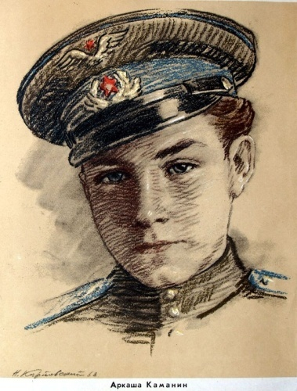
- После этого Аркадию разрешили всерьёз учиться лётному делу, и вскоре он начал летать самостоятельно.
- Однажды с высоты юный пилот увидел наш самолёт, подбитый фашистами. Под сильнейшим миномётным огнём Аркадий приземлился, перенёс лётчика в свой самолёт, поднялся в воздух и вернулся к своим. На его груди засиял орден Красной Звезды. За участие в боях с врагом Аркадий был награждён вторым орденом Красной Звезды. К тому времени он стал уже опытным пилотом, хотя было ему пятнадцать лет.
- До самой победы сражался Аркадий Каманин с фашистами. Юный герой о небе мечтал и небо покорил!
Слайд 18
- В 14 лет был награждён орденом Красной Звезды за спасение пилота разбившегося штурмовика Ил-2 на нейтральной полосе. Позднее был удостоен второго ордена Красной Звезды и ордена Красного Знамени.

Слайд 19
Юта Бондаровская
- Куда бы ни шла синеглазая девочка Юта, ее красный галстук неизменно был с нею...
- Летом 1941 года приехала она из Ленинграда на каникулы в деревню под Псковом. Здесь настигла Юту грозная весть: война! Здесь увидела она врага. Юта стала помогать партизанам. Сначала была связной, потом разведчицей. Переодевшись мальчишкой-нищим, собирала по деревням сведения: где штаб фашистов, как охраняется, сколько пулеметов.
- Возвращаясь с задания, сразу повязывала красный галстук. И словно силы прибавлялись! Юта поддерживала усталых бойцов звонкой пионерской песней, рассказом о родном своем Ленинграде... 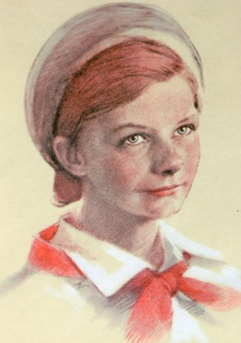
- И как же радовались все, как поздравляли партизаны Юту, когда пришло в отряд сообщение: блокада прорвана! Ленинград выстоял, Ленинград победил! В тот день и синие глаза Юты, и красный ее галстук сияли, как кажется, никогда.
- Но еще стонала под вражеским игом земля, и отряд вместе с частями Красной Армии ушел помогать партизанам Эстонии. В одном из боев - у эстонского хутора Ростов - Юта Бондаровская, маленькая героиня большой войны, пионерка, не расставшаяся со своим красным галстуком, пала смертью храбрых.
Слайд 20
Родина наградила свою героическую дочь посмертно медалью "Партизану Отечественной войны" 1 степени, орденом Отечественной войны 1 степени
Слайд 21
Вася Коробко
- Черниговщина. Фронт подошел вплотную к селу Погорельцы. На окраине, прикрывая отход наших частей, оборону держала рота. Патроны бойцам подносил мальчик. Звали его Вася Коробко.
- Ночь. К зданию школы, занятому фашистами, подкрадывается Вася.
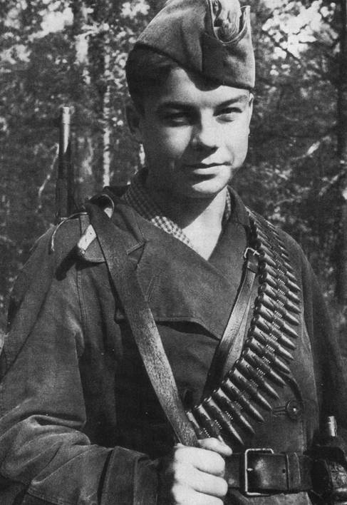
- Он пробирается в пионерскую комнату, выносит пионерское знамя и надежно прячет его.
- Окраина села. Под мостом - Вася. Он вытаскивает железные скобы, подпиливает сваи, а на рассвете из укрытия наблюдает, как рушится мост под тяжестью фашистского БТРа. Партизаны убедились, что Васе можно доверять, и поручили ему серьезное дело: стать разведчиком в логове врага. В штабе фашистов он топит печи, колет дрова, а сам присматривается, запоминает, передает партизанам сведения. Каратели, задумавшие истребить партизан, заставили мальчика вести их в лес. Но Вася вывел гитлеровцев к засаде полицаев. Гитлеровцы, в темноте приняв их за партизан, открыли бешеный огонь, перебили всех полицаев и сами понесли большие потери.
- Вместе с партизанами Вася уничтожил девять эшелонов, сотни гитлеровцев. В одном из боев он был сражен вражеской пулей.
Слайд 22
Своего маленького героя, прожившего короткую, но такую яркую жизнь, Родина наградила орденами Ленина, Красного Знамени, Отечественной войны 1 степени, медалью "Партизану Отечественной войны" 1 степени.
Слайд 23
Сколько же их было? Сколько юных патриотов сражалось с врагом наравне с взрослыми? Этого точно не знает никто..
Давайте минутой молчания почтим память юных героев, погибших за счастье, за мирное небо.
( Все встают) Звучит метроном.
Слайд 24
Дети читают стихи.
Юные, безусые герои,
Юными остались вы навек,
Перед вашим вдруг ожившим строем
Мы стоим, не поднимая век.

Боль и гнев сейчас тому причиной,
Благодарность вечная вам всем:
Маленькие стойкие мужчины,
Девочки, достойные поэм.

Сколько вас? Попробуй перечислить,
Не сочтёшь, а впрочем, всё равно,
Вы сегодня с нами в наших мыслях,
В каждой песне, в лёгком шуме листьев
Тихо постучавшихся в окно.

И сильнее кажемся мы втрое,
Словно тоже крещены огнём,
Юные, безусые герои
Перед вашим вдруг ожившим строем
Мы сегодня мысленно идём.

И в руках у нас не автоматы,
А цветы – весенний дар земли,
Той земли, которую когда – то,
Защищали, сберегли ребята,
Чтоб весной цветы на ней цвели.
Слайд 25
И пройдёт совсем немного времени, 9 Мая люди пойдут к могилам, памятникам, обелискам, чтобы почтить память и возложить цветы. И мы с вами тоже будем участвовать в праздновании 70- летия Победы.
Слайд 26
- Чтобы больше узнать о героях, читайте книги.
Слайд 27
Подведение итогов урока.
Помните!
Через века, через года –
Помните!
О тех, кто уже не придет никогда, -
Помните! Не плачьте!
В горле сдержите стоны,
Горькие стоны.
Памяти павших будьте достойны!
Звучит песня «Песня о пионерах героях»
Музыка А. Пахмутовой, слова С. Гребенникова и Н. Добронравова.

